A9103型 透明减速器模型 24500元
实验项目：机械基础实验室陈列，《机械设计》课程讲授教具。拓宽学生视野，《机械创新设计》课程讲授教具。用于《机械设计课程设计》教学。用于机械类学生第二课堂及开放实验室，为参加机械设计创新大赛做准备。
所以透明减速器是根据机械设计课程设计图册第三版（哈尔滨工业大学老师主编）一书，来设计制作成教学模型，模型外壳采用透明有机玻璃制作，让学生更直观观察减速器的内部结构，和了解不同减速器的结构原理。
基本结构：模型材料铝合金，工程塑料，机加工制作，外壳为透明有机玻璃。
主要功能：《机械设计》《机械创新设计》《机械设计课程设计》课程讲授教具。
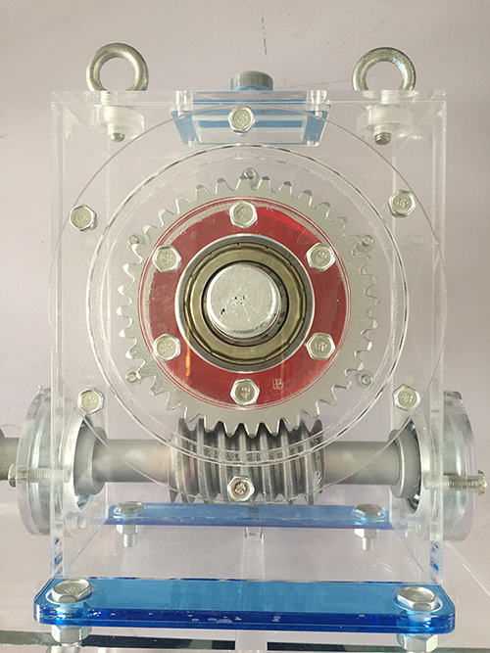
蜗杆减速器
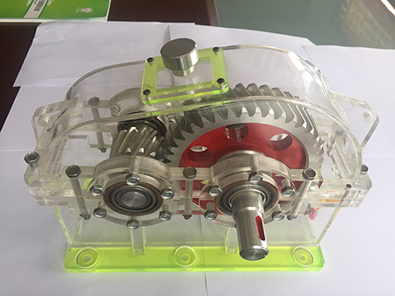
单级圆柱齿轮减速器

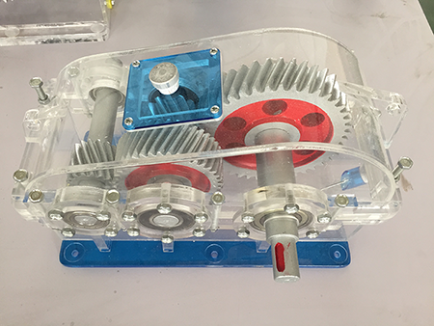
双级圆柱齿轮减速器（展开式）

外壳为透明有机玻璃，内部结构全部铝制
序号 | 模型名称 | 外形尺寸
1 | 单级圆锥齿轮减速器 | 240×220×160mm
2 | 单级圆柱齿轮减速器(机形方壳) | 240×220×160mm
3 | 双级圆柱齿轮减速器（展开式） | 300×240×200mm
4 | 双级圆柱齿轮减速器(分流式) | 300×220×220mm
5 | 单级圆柱齿轮减速器 | 240×220×160mm
6 | 圆锥－圆柱齿轮减速器 | 300×240×220mm
7 | 蜗杆减速器(大端盖) | 240×220×160mm
8 | 蜗杆减速器 | 240×220×160mm
9 | 蜗杆－齿轮减速器 | 300×240×200mm
10 | 齿轮—蜗杆减速器 | 280×200×280mm
11 | 同轴式二级圆柱齿轮减速器 | 300×220×200mm
12 | 谐波齿轮减速器 | 250×160×220mm
13 | 摆线针轮减速器 | 240×200×240mm
14 | 双蜗杆减速器 | 240×200×220mm

